Кроссворд по химии
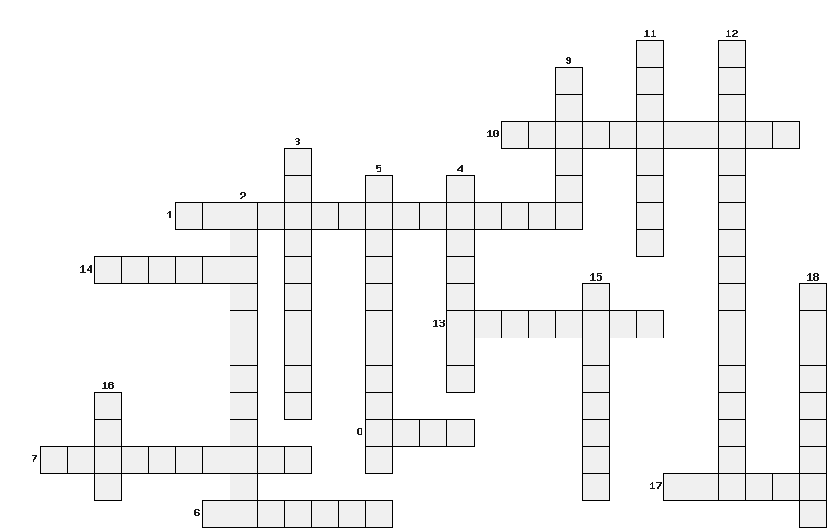

Вопросы
- Из какой смолы выделяют фенол
- Каким спиртом является глюкоза
- В присутствии какой кислоты получают глюкозу
- Как называется органическое вещество содержащее функциональную группу СОН
- В состав какой кислоты входят вещества рибоза и дезоксирибоза
- Кто повторно получил глицерин
- Какая кислота содержится в крапиве, хвое ели, муравьях и т.д.
- Как называется органическое соединение в состав которого входит азот
- В присутствии какой кислоты получают глюкозу
- Какую смолу получают при взаимодействии метанола с карбамидом
- Как называется водный раствор метанола 40%
- Какое вещество используется как взрывчатое, идея производства бездымного порока
- Крахмал легко подвергается…
- Кто впервые получил фенол
- Для производства каких напитков применяют глюкозу
- Как называются сложные эфиры карбоновых кислот и глицерина
- Назовите ядовитое наркотическое вещество
- Из чего чаще всего получают крахмал

Ответы
- Каменноугольная
- Многоатомные
- Пентановая
- Альдегид
- Нуклеиновая
- Жеврель
- Муравьиная
- Амин
- Серная
- Карбамидную
- Формалин
- Тринитроцеллюлоза
- Гидролиз
- Бертло
- Алкоголь
- Жиры
- Этанол
- Картофель

